Tugas Kuliah

Algoritma dan Struktur Data



Nama : Indra Adhie Pratama

NIM : L200150054

Kelas : C

Informatika

Fakultas Komunikasi dan Informatika

Universitas Muhammadiyah Surakarta

Cara menginstal Python beserta cara mengatur *path* Python melalui *editing* path pada environment variable

1. Cara menginstal python.
   1. Download aplikasi python pada <http://python.org/downoad/>, download python 2.7.13.
   2. Install python . Pada customize python klik advanced, lalu setelah itu klik compile .py. klik ok dan lanjutkan instalasi sampai selesai dan klik finish.
2. cara mengatur *path* Python melalui *editing* path pada environment variable.
   1. Buka *windows explorer*.
   2. Klik kanan this PC, pilih properties dan akan muncul *window dialog system.*
   3. Pada kiri atas tampilan, klik *advanced sistem setting*. Lalu akan muncul tampilan *system properties*.
   4. Klik *environment variable*.
   5. Pada system variable, cari variable *path*.
   6. Klik edit pada variable *path*. Klik New, kemudian ketikkan “C:\Python27” (tanpa petik atau sesuaikan alamat dengan tempat program python telah terinstal).
   7. Untuk pengecekan, klik tombol windows + R dan ketikkan “cmd”(tanpa petik).
   8. Pada line *command* ketik python.
   9. Jika benar maka tampilan command prompt akan sama seperti pada gambar 9 lampiran

Laporan Screenshoot Gambar

1.Install Phyton

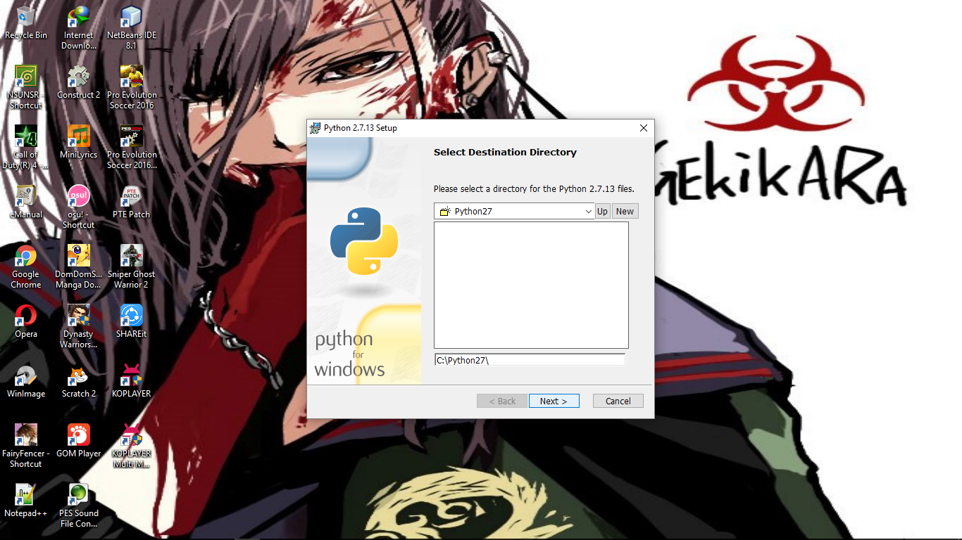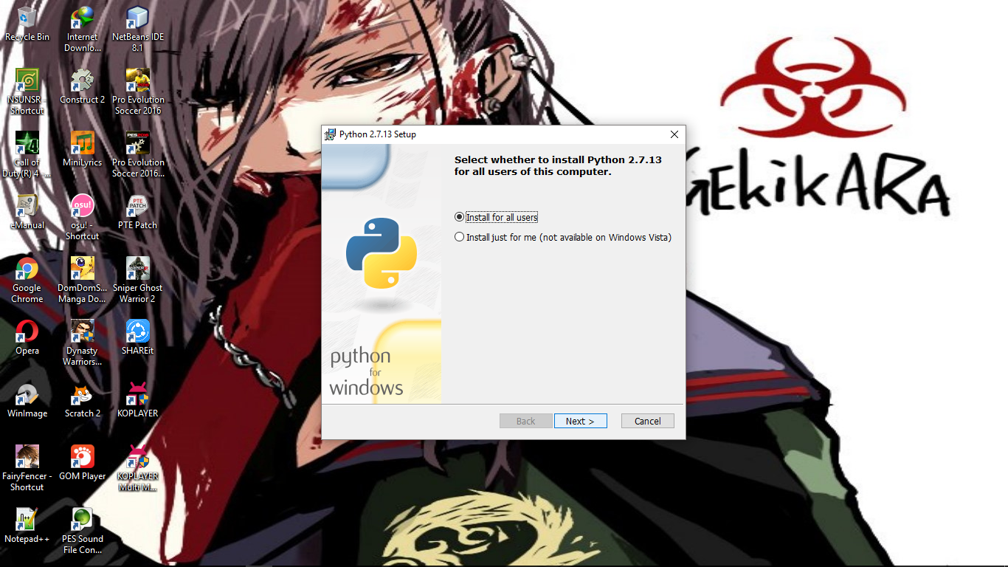

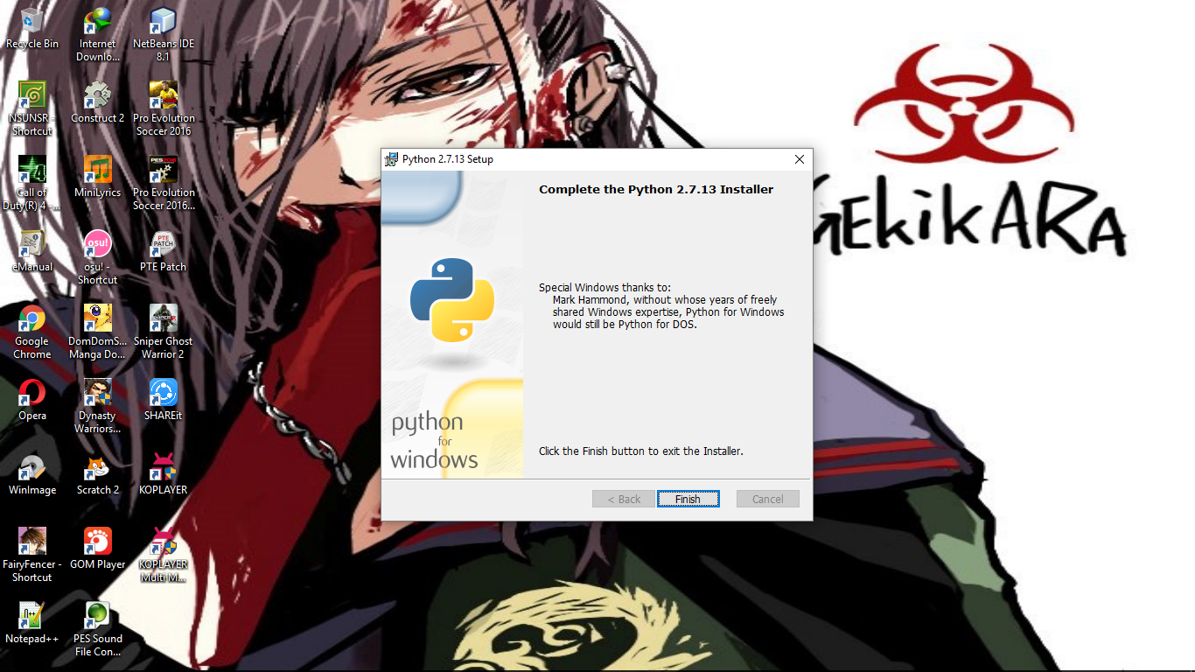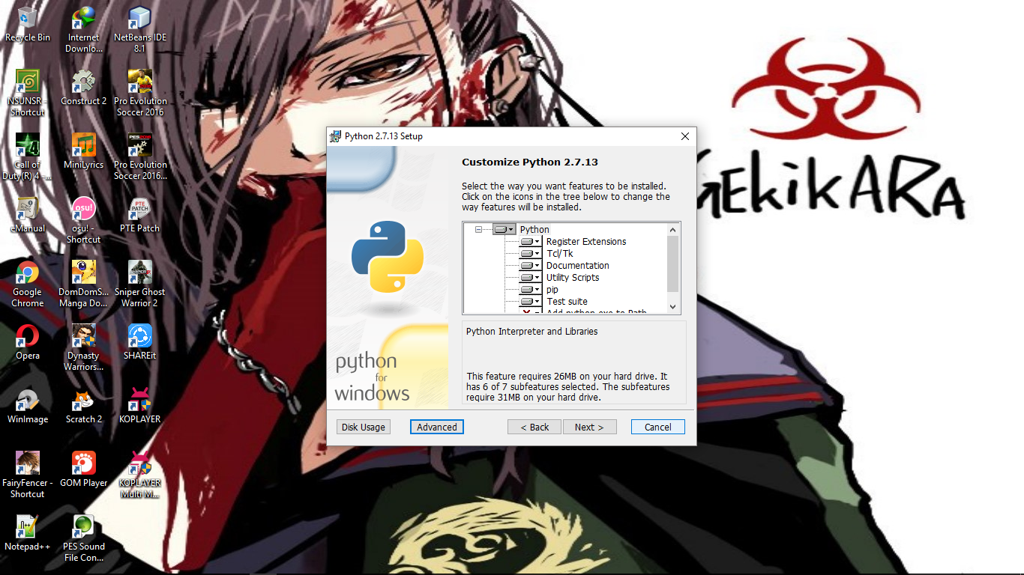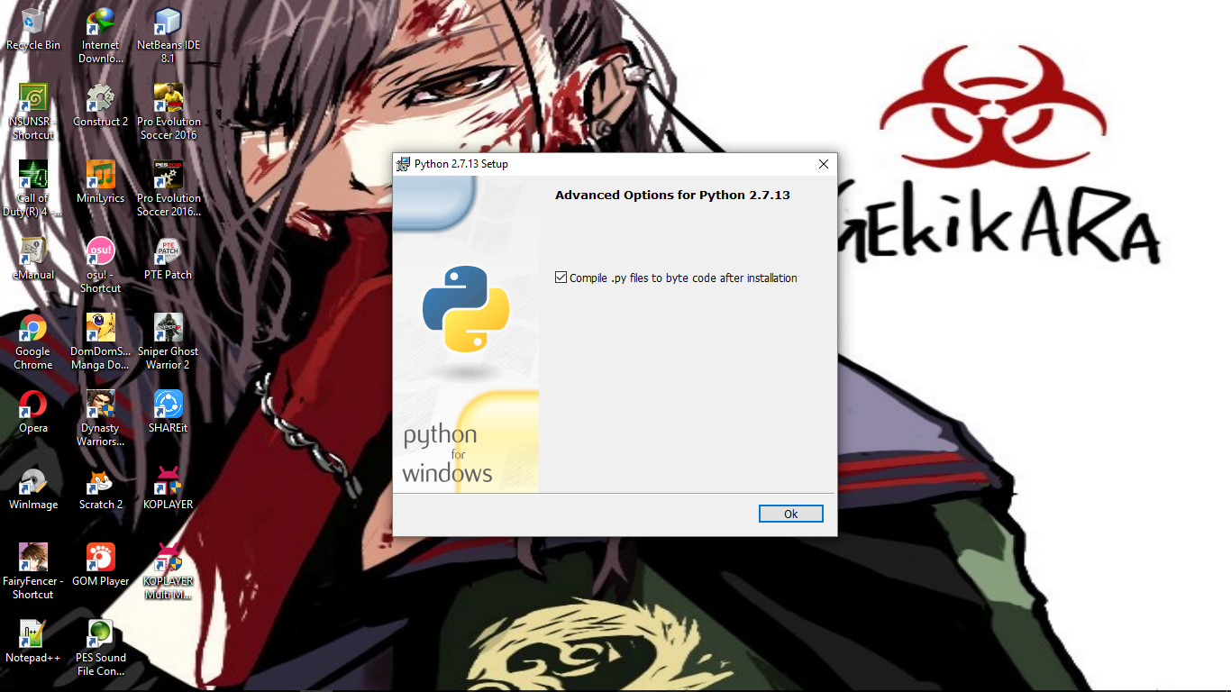

1. cara mengatur *path* Python melalui *editing* path pada environment variable.
2. 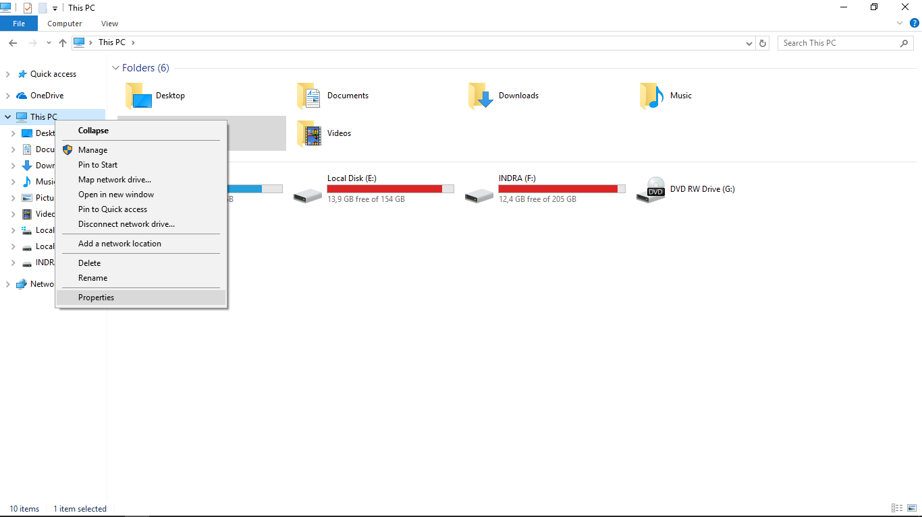Klik kanan pada This PC, Klik Properties
3. Pilih Advanced System Setting

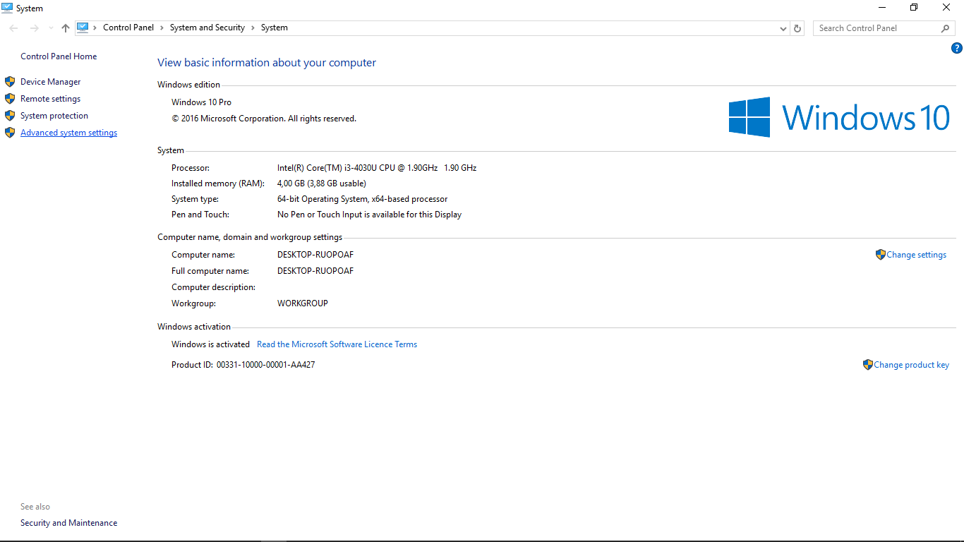

1. Pilih Enviroment Variabels

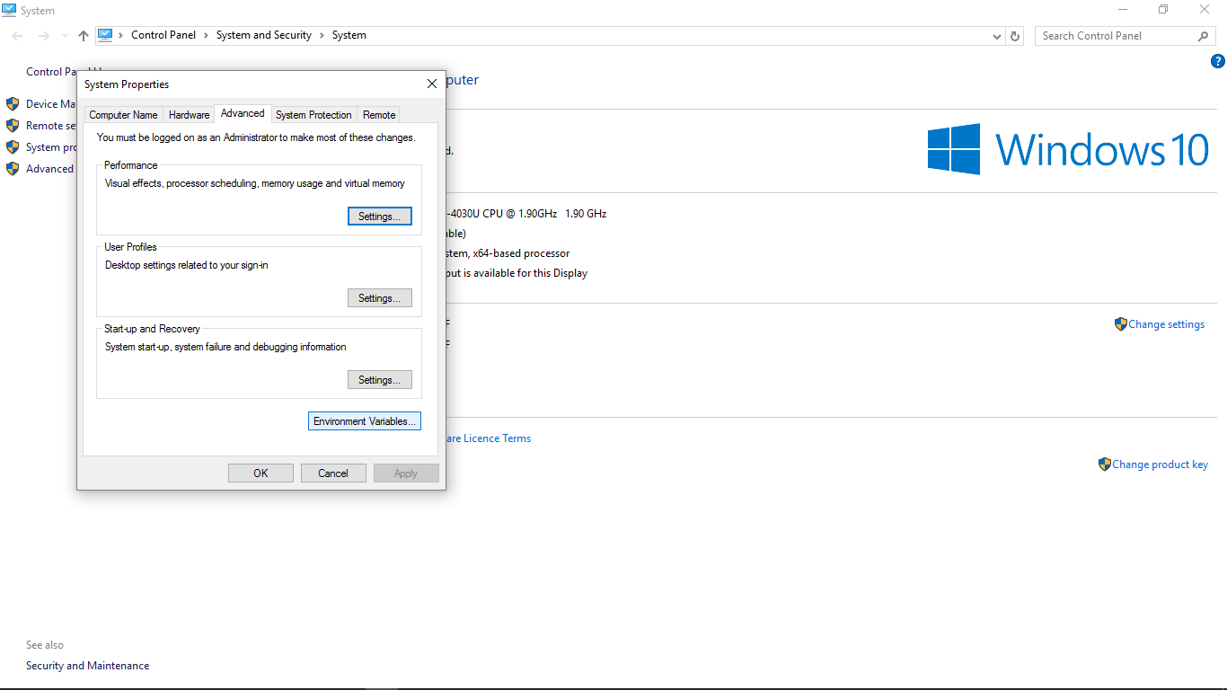

1. Cari Variable Path, kemudian klik Edit

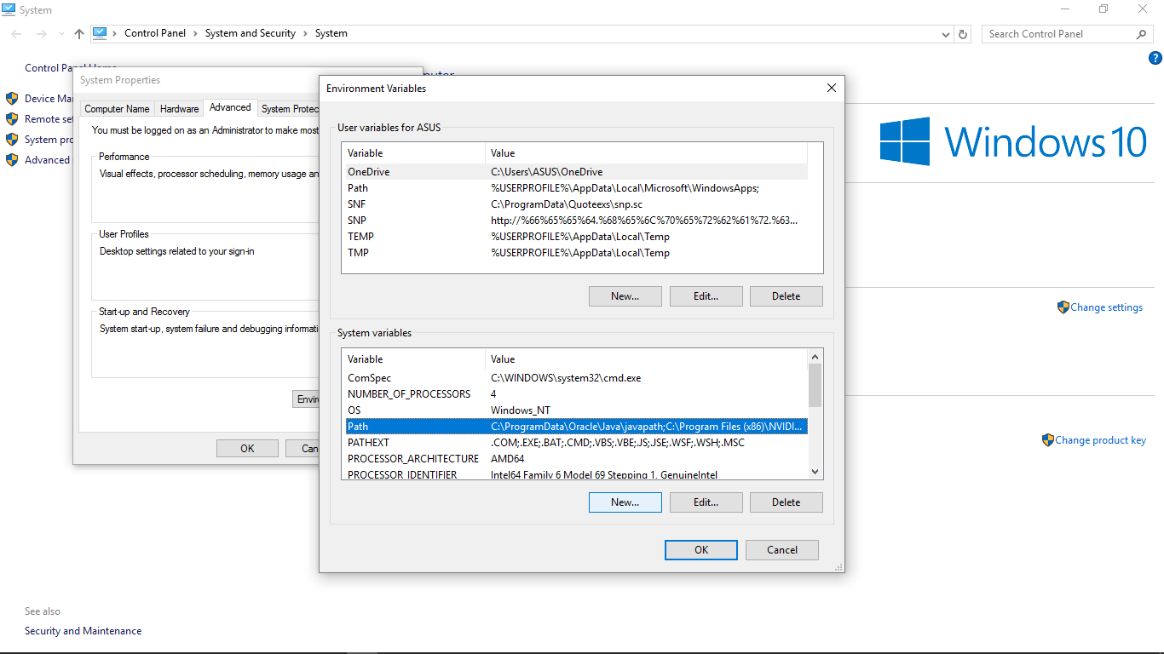

1. Klik New

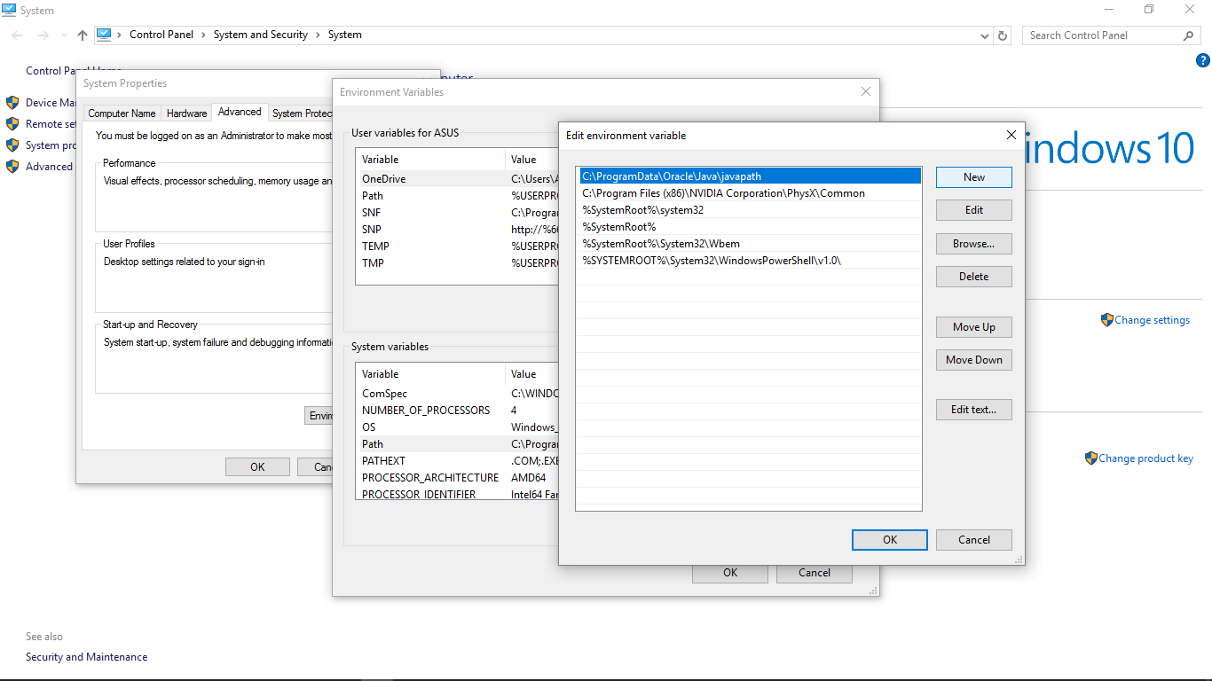

1. Lalu ketikkan C:\Python27, lalu klik ok

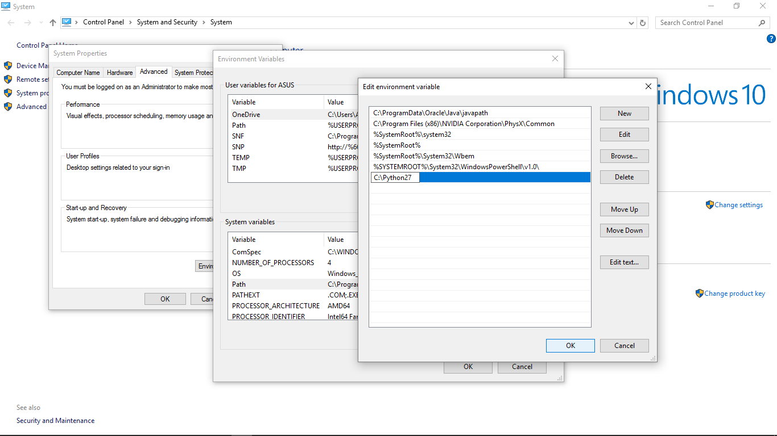

1. Lalu buka aplikasi melalui cmd: tekan Windows+R, lalu ketikkan CMD, tekan enter



1. Ketikkan python, lalu akan muncul keterangan program sebagai tanda bahwa program berhasil di eksekusi

